**豆粕期权周报**

1. **标的上周走势回顾:**

国内豆粕主力合约M1909上周开盘价2660，收盘价2719，单周上涨2.29%。中美贸易关系持续紧张，国内豆粕本周延续上涨势头，本周站上2700以上。

1. **国际市场方面：**

布宜诺斯艾利斯5月16日消息：据阿根廷布宜诺斯艾利斯谷物交易所周四称，2018/19年度阿根廷大豆产量预计为5600万吨，高于该交易所早先预测的5500万吨。作为对比，5月10日美国农业部预计2018/19年度阿根廷大豆产量为5600万吨，比4月份预测值高出100万吨，也显著高于上年因为干旱而大幅减少的产量3780万吨。

圣保罗5月16日消息：分析机构AgRural公司的数据显示，迄今巴西2018/19年度大豆收获进度达到98%。AgRural公司将2018/19年度巴西大豆产量预测值调高到了1.153亿吨，比早先预测高出70万吨。巴西国家商品供应公司（CONAB）将巴西大豆产量调高到1.143亿吨，比上次预测值高出49万吨。美国农业部在5月份供需报告里预测2018/19年度巴西大豆产量为1.17亿吨，和上次预测值持平。美国农业部首次预计2019/20年度巴西大豆产量为1.23亿吨。

1. **国内方面：**

中国农业农村部公布4月份生猪存栏数据，4月份中国生猪和能繁母猪存栏量环比继续下降，同比降幅均超过20%，国内豆粕需求前景并不乐观。

今日，国内豆粕现货行情继续上涨。其中，大连地区油厂豆粕价格：43%蛋白：5-9月基差1909+140。天津地区行情油厂豆粕价格：43%蛋白：5-9月基差1909+90。广东东莞地区油厂豆粕价格：43%蛋白：2740元。广西防城港外资地区油厂豆粕价格：43%蛋白：2750元/吨。连云港地区油厂豆粕价格：43%蛋白：2720元/吨。

1. **下周预期：**

中美贸易紧张关系仍在继续，美豆对华正常出口遥遥无期，国内豆粕本周继续上涨走势。虽然4月份国内生猪存栏量继续下降，影响豆粕需求前景，但随着美豆止跌，国内远期进口大豆成本被抬高，对豆粕价格形成支撑，预计下周国内豆粕仍会维持震荡偏强走势。

1. **期权操作建议：**

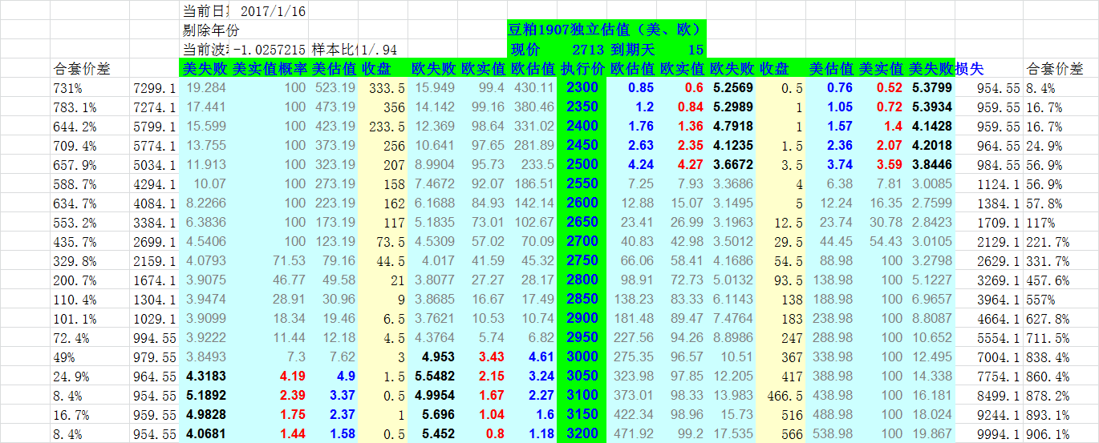

国内豆粕近期持续上涨，豆粕期权1907合约可以关注看跌端的机会，今天M1907-P-2500盘中一直有2块以上的价格可以做，值得把握。

**金鹏经济研究所**

**联系电话：66211412**

**免责声明：本研究报告由金鹏经济研究所提供，其中观点仅代表分析师个人观点，出现的价位及操作建议仅体现分析师个人分析思路，分析师力求报告内容所述信息的可靠、准确及完整，但不保证报告所述信息及结论的准确性。本报告所提出的观点、结论和建议仅供投资者参考，不能当然作为投资研究决策的依据，也不能成为本公司承担明示或暗示的道义或法律责任的依据。**